**PENINGKATAN MUTU PENDIDIKAN MELALUI PEMENUHAN STANDAR PENDIDIK DAN TENAGA KEPENDIDIKAN PADA SEKOLAH MENENGAH KEJURUAN GAJAH MADA BULUMANIS PATI** **TAHUN PELAJARAN 2020/2021**



**TESIS**

Dibuat guna memenuhi salah satu persyaratan

untuk memperoleh gelar Magister Pendidikan (M.Pd)

Oleh :

FATIMAH

NIM: 192610000701

**PROGRAM MAGISTER MANAJEMEN PENDIDIKAN ISLAM**

**PROGRAM PASCASARJANA**

**UNIVERSITAS ISLAM NAHDLATUL ULAMA JEPARA**

**2021**

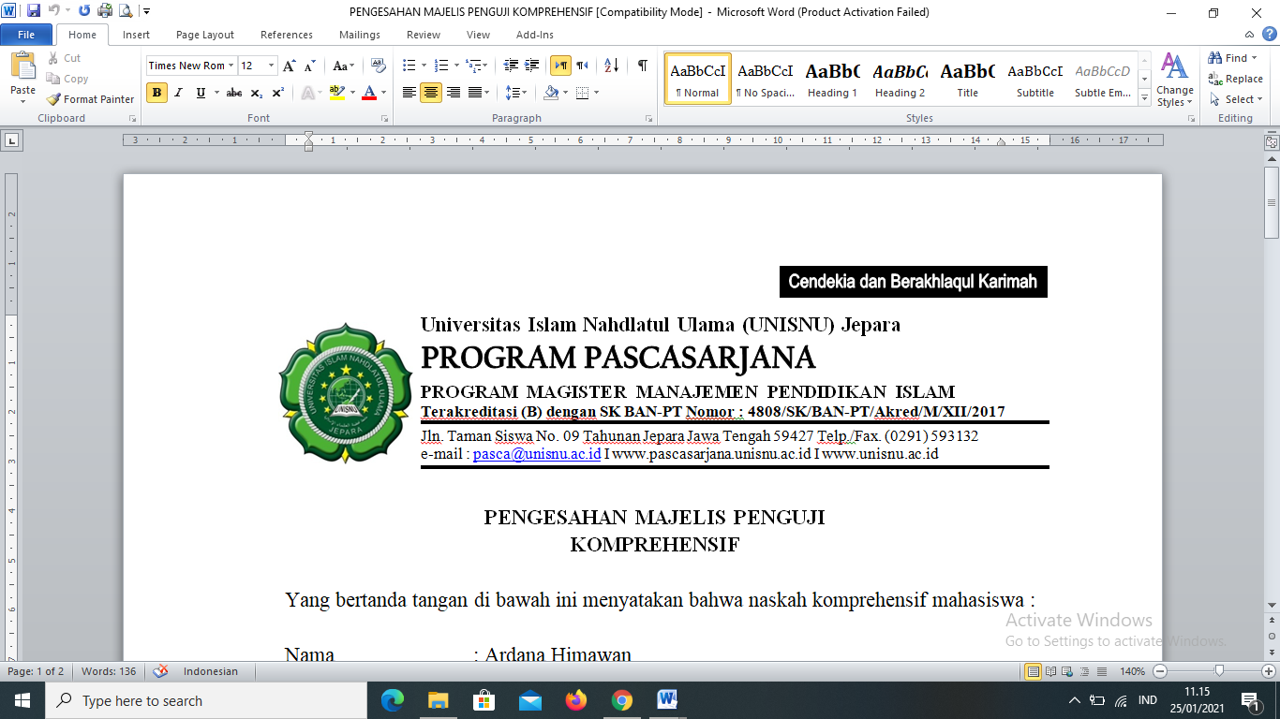**PERSETUJUAN PEMBIMBING TESIS**

Yang bertanda tangan di bawah ini menyatakan telah menyetujui tesis mahasiswa:

Nama : Fatimah

NIM : 192610000701

Program Studi : Manajemen Pendidikan Islam

Konsentrasi : Manajemen Pendidikan Islam

**Peningkatan Mutu Pendidikan melalui Pemenuhan Standar Pendidik dan Tenaga Kependidikan pada Sekolah Menengah Kejuruan Gajah Mada Bulumanis Pati Tahun Pelajaran 2020/2021**

Judul :

Untuk diujikan dalam Ujian Tesis Program Magister

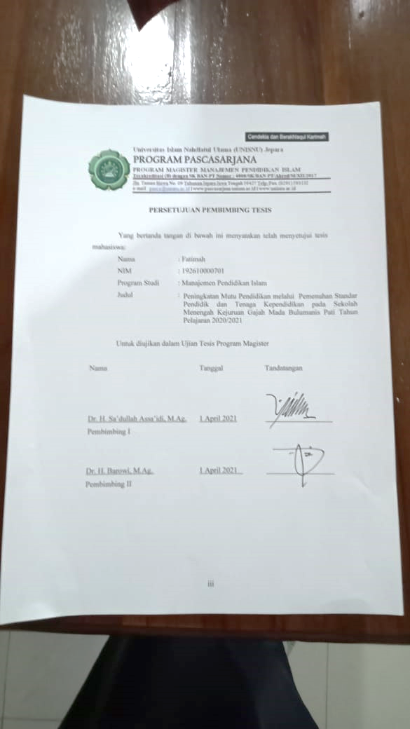

Nama Tanggal Tandatangan

**Dr. H. Sa’dullah Assa’idi, M.Ag.**

Pembimbing I

**Dr. H. Barowi, M.Ag.**

Pembimbing II

**PERNYATAAN KEASLIAN**

Dengan penuh kejujuran dan tanggung jawab, saya (FATIMAH / NIM/NIRM: 192610000701), menyatakan dengan sesungguhnya bahwa makalah ini :

1. Seluruhnya merupakan karya saya sendiri dan belum pernah diterbitkan dalam bentuk dan untuk keperluan apapun;
2. Tidak berisi material yang pernah ditulis oleh orang lain kecuali informasi yang terdapat dalam referensi yang dijadikan rujukan dalam penulisan makalah ini.

Saya bersedia menerima sanksi dari Program Pascasarjana UNISNU Jepara, apabila dikemudian hari ditemukan ketidakbenaran dari pernyataan saya ini.

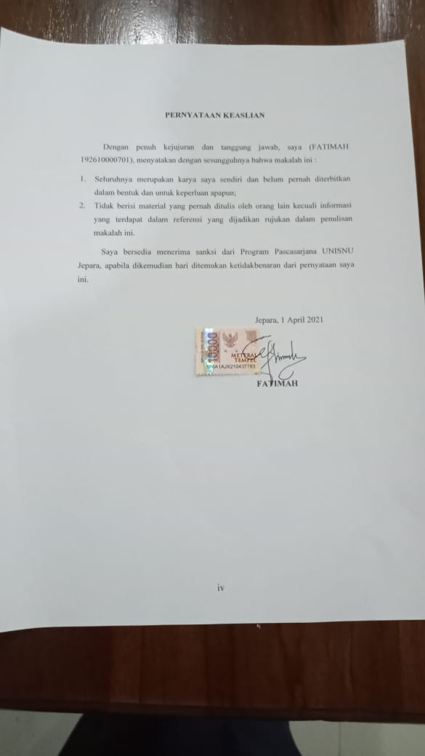Jepara, ....................

Materai

Rp. 6.000

**FATIMAH**



**PENGESAHAN MAJELIS PENGUJI UJIAN TESIS**

Yang bertanda tangan di bawah ini menyatakan bahwa tesis Saudari :

Nama : Fatimah

NIM : 192610000701

Program Studi : Manajemen Pendidikan Islam

Konsentrasi : Manajemen Pendidikan Islam

**Peningkatan Mutu Pendidikan melalui Pemenuhan Standar Pendidik dan Tenaga Kependidikan pada Sekolah Menengah Kejuruan Gajah Mada Bulumanis Pati Tahun Pelajaran 2020/2021**

Judul :

Telah diujikan dan dinyatakan LULUS dalam Ujian Tesis Program Magister.

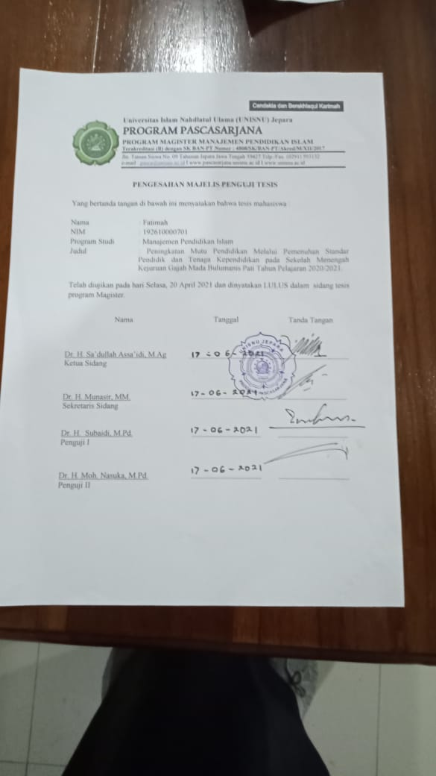Nama Tanggal Tandatangan

Dr. H. Sa’dullah Assa’idi, M. Ag.r. H. Subaidi, M.Pd

Ketua/Penguji

Dr. H. Munasir, MM.Dr. H. Munasir, M.M

Sekretaris/Penguji

Dr. H. Subaidi, M.Pd.r. H. Sa’dullah A., M.Ag

Penguji 1

**ABSTRAK**

**Judul : Peningkatan Mutu Pendidikan melalui Pemenuhan Standar Pendidik dan Tenaga Kependidikan pada Sekolah Menengah Kejuruan Gajah Mada Bulumanis Pati Tahun Pelajaran 2020/2021**

Penulis : Fatimah

NIM : 192610000701

Tesis penelitian ini bertujuan untuk mendeskripsikan peningkatan mutu pendidikan melalui pemenuhan standar pendidik dan tenaga kependidikan pada Sekolah Menengah Kejuruan Gajah Mada Bulumanis Pati Tahun Pelajaran 2020/2021. Rumusan masalah dalam tesis ini adalah: a) Bagaimana strategi peningkatan mutu pendidikan melalui pemenuhan standar pendidik dan tenaga kependidikan pada Sekolah Menengah Kejuruan Gajah Mada Bulumanis Pati Tahun Pelajaran 2020/2021?, b) Apa faktor pendukung dan penghambat dalam peningkatan mutu pendidikan melalui pemenuhan standar pendidik dan tenaga kependidikan pada Sekolah Menengah Kejuruan Gajah Mada Bulumanis Pati Tahun Pelajaran 2020/2021?, c) Sejauh mana hasil peningkatan mutu pendidikan melalui pemenuhan standar pendidik dan tenaga kependidikan pada Sekolah Menengah Kejuruan Gajah Mada Bulumanis Pati Tahun Pelajaran 2020/2021?

Pendekatan dalam penelitian ini menggunakan jenis deskripstif analitik terkait dengan peningkatan mutu pendidikan melalui pemenuhan standar pendidik dan tenaga kependidikan pada Sekolah Menengah Kejuruan Gajah Mada Bulumanis Pati. Sedangkan teknik analisis data dalam tesis penelitian ini mengikuti langkah-langkah model milles dan Hubberman yaitu pengumpulan data, reduksi data, penyajian data, dan verifikasi/penarikan kesimpulan.

Hasil penelitian ini adalah a) karena penelitian ini di fokuskan pada tenaga pendidik dan kependidikannya, maka peneliti pun memfokuskan pada visi dan misi serta peningkatan mutu pendidikan melalui pemenuhan standar pendidik di Sekolah Menengah Kejuruan Gajah Mada Bulumanis Pati, baik yang ditetapkan di sekolah maupun oleh pemerintah, b) faktor penghambat peningkatan mutu pendidikan melalui pemenuhan standar pendidik yaitu: Dana, Bantuan dari BOS (Bantuan Operasional Sekolah), seleksi siswa. Faktor pendukung peningkatan mutu pendidikan melalui pemenuhan standar pendidik yaitu: faktor tenaga pendidik, faktor biaya, sarana dan prasarana, peran serta masyarakat. C) Guru lebih merasa memiliki tanggung jawab melaksanakan tugasnya dan penilaian kinerja yang dapat meningkatkan status kepegawaian dapat berimbas pada kesejahteraan yang diperoleh terus memotivasi guru dalam menjalankan tugas. Semakin baik penilaian kinerja seorang guru maka dapat dipertimbangkan kenaikan statusnya serta kompensasi yang diterima.

**Kata Kunci**: *Mutu Pendidikan, Standar Pendidik dan Tenaga Kependidikan*

**ABSTRACT**

**Fatimah. 192610000701.** "Improving the Quality of Education throughFulfilling Standards for Educators and Education Personnel at Gajah Mada Bulumanis Pati Vocational High School, Academic Year 2020/2021".

This research proposal aims to describe the improvement of the quality of education through meeting the standards of educators and education personnel at the Gajah Mada Bulumanis High Vocational School in Pati for the 2020/2021 academic year. The formulation of the problems in this thesis are: a) What are the strategies for improving the quality of education through meeting the standards of educators and education personnel at the Vocational High School Gajah Mada Bulumanis Pati for the 2020/2021 academic year ?, b) What are the supporting and inhibiting factors in improving the quality of education through meeting standards educators and education personnel at the Vocational High School Gajah Mada Bulumanis Pati for the 2020/2021 academic year?

The approach in this study uses descriptive analytic types related to improving the quality of education through meeting the standards of educators and education personnel at Gajah Mada Bulumanis Vocational High School, Pati. Data and data sources are primary data and secondary data. While the data analysis technique in this research proposal follows the steps of the Milles and Hubberman model, namely data collection, data reduction, data presentation, and verification / drawing conclusions.

The results of this study are a) because this research is focused on teaching staff and their education, the researchers also focus on the vision and mission as well as improving the quality of education through meeting teacher standards in Gajah Mada Bulumanis Pati Vocational High School, both those set in schools and by the government. , b) inhibiting factors for improving the quality of education through meeting teacher standards, namely: Funds, Assistance from BOS (School Operational Assistance), student selection. Supporting factors for improving the quality of education through the fulfillment of educator standards, namely: teaching staff factors, cost factors, facilities and infrastructure, community participation. C) Teachers feel more responsible for carrying out their duties and performance appraisals that can increase employment status can have an impact on the welfare that is obtained to continue to motivate teachers in carrying out their duties. The better the performance appraisal of a teacher, the increase in status and compensation can be considered.

**Keywords:** Education Quality, Educator Standards and Education Personnel

**الملخص**

**فاطمة. 192610000701**. "إستراتيجيات تحسين جودة التعليم من خلال الوفاء بالمعايير للمعلمين وموظفي التعليم في مدرسة جاجاه مدى الثانوية بولومانيس باتي للعام الدراسي 2020/2021".

يهدف هذا الاقتراح البحثي إلى وصف استراتيجية تحسين جودة التعليم من خلال تلبية معايير المعلمين وموظفي التعليم في المدرسة الثانوية المهنية كاجه مادا بولومانيس باطي للعام الدراسي 2020/2021 ، ووصف العوامل الداعمة والمثبطة ، ووصف نتائج تحسين جودة التعليم من خلال تلبية معايير المعلمين والعاملين.في مدرسة كاجه مادا بولومانيس باطي المهنية الثانوية.

يستخدم النهج في هذه الدراسة أنواعًا تحليلية وصفية تتعلق باستراتيجيات تحسين جودة التعليم من خلال تلبية معايير المعلمين وموظفي التعليم. البيانات ومصادر البيانات هي البيانات الأولية والبيانات الثانوية. البيانات الأساسية هي المدير والمعلمون في كاجه مادا بولومانيس باطي تقنيات جمع البيانات من خلال 1) الملاحظة (المراقبة) ، 2) المقابلات مع مدير ومعلمي كاجه مادا بولومانيس باطي للحصول على بيانات حول استراتيجيات تحسين جودة التعليم من خلال تلبية معايير المعلمين والعاملين في مجال التعليم في كاجه مادا بولومانيس باطي المهني المدرسة الثانوية ، باتي ، 3) التوثيق. بينما تتبع تقنية تحليل البيانات في اقتراح البحث هذا خطوات نموذج ملليس و هبين ، وهي جمع البيانات وتقليل البيانات وعرض البيانات والتحقق / استخلاص النتائج.

نتائج هذه الدراسة هي أ) لأن هذا البحث يركز على أعضاء هيئة التدريس وتعليمهم ، يركز الباحثون أيضًا على الرؤية والرسالة بالإضافة إلى تحسين جودة التعليم من خلال تلبية معايير المعلم المهنية الثانوية ، كل من تلك المحددة ، ب) العوامل المثبطة لتحسين جودة التعليم من خلال تلبية معايير المعلم ، وهي: الأموال ، المساعدة من BOS (المساعدة التشغيلية للمدرسة) ، اختيار الطلاب. العوامل الداعمة لتحسين جودة التعليم من خلال استيفاء معايير المعلم ، وهي: عامل هيئة التدريس ، عامل التكلفة ، المرافق والبنية التحتية ، مشاركة المجتمع. ج) يشعر المعلمون بمسؤولية أكبر عن أداء واجباتهم وتقييمات الأداء التي يمكن أن تزيد من حالة التوظيف يمكن أن يكون لها تأثير على الرفاهية التي يتم الحصول عليها لمواصلة تحفيز المعلمين على أداء واجباتهم. كلما كان تقييم أداء المعلم أفضل ، يمكن النظر في الزيادة في المكانة والتعويض.

**الكلمات المفتاحية**: أداء المعلم ، نظام تعويضات إدارة الموارد البشرية

**DAFTAR TRANSLITERASI ARAB-LATIN**

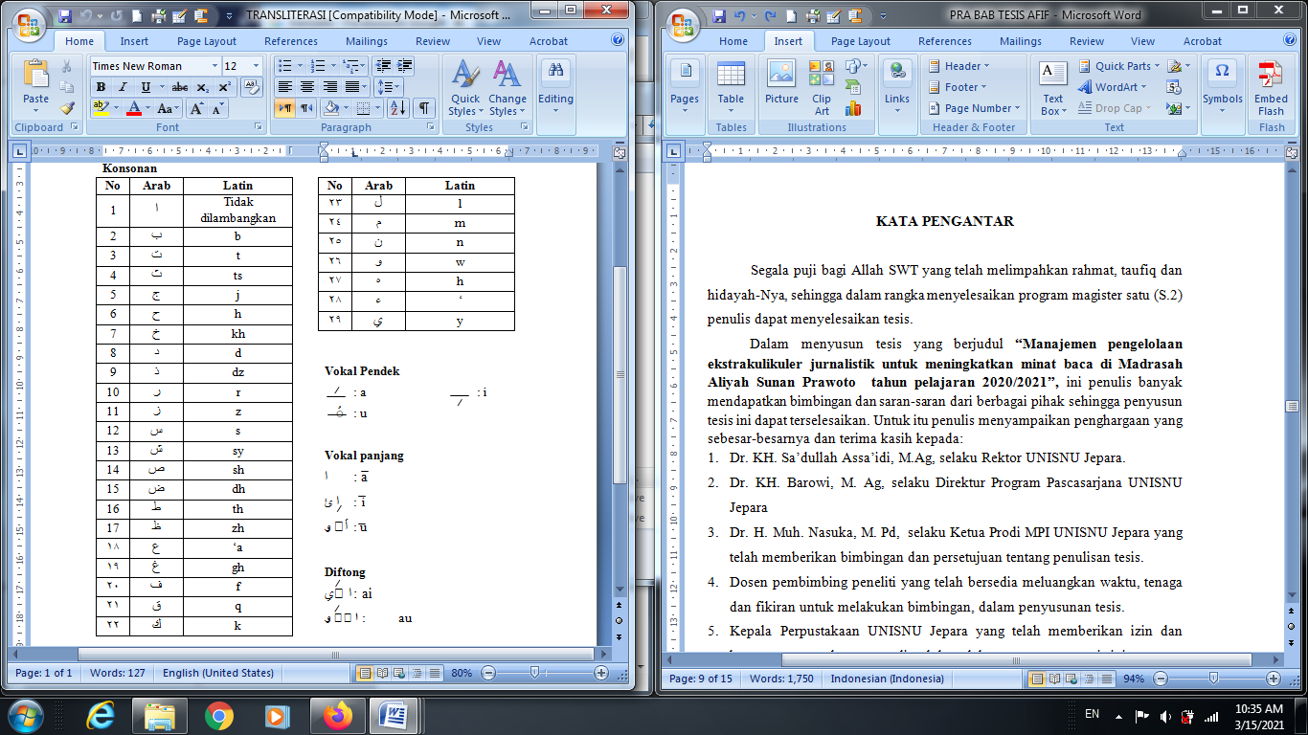

**KATA PENGANTAR**

Segala puji bagi Allah SWT yang telah melimpahkan rahmat, taufiq dan hidayah-Nya, sehingga dalam rangka menyelesaikan program magister satu (S.2) penulis dapat menyelesaikan tesis.

Dalam menyusun tesis yang berjudul **“ Peningkatan Mutu Pendidikan Melalui Pemenuhan Standar Pendidik Dan Tenaga Kependidikan Pada Sekolah Menengah Kejuruan Gajah Mada Bulumanis Pati Tahun Pelajaran 2020/2021”,** ini penulis banyak mendapatkan bimbingan dan saran-saran dari berbagai pihak sehingga penyusun tesis ini dapat terselesaikan. Untuk itu penulis menyampaikan penghargaan yang sebesar-besarnya dan terima kasih kepada:

1. Dr. KH. Sa’dullah Assa’idi, M.Ag, selaku Rektor UNISNU Jepara.
2. Dr. KH. Barowi, M. Ag, selaku Direktur Program Pascasarjana UNISNU Jepara
3. Dr. H. Muh. Nasuka, M. Pd, selaku Ketua Prodi MPI UNISNU Jepara yang telah memberikan bimbingan dan persetujuan tentang penulisan tesis.
4. Dosen pembimbing peneliti yang telah bersedia meluangkan waktu, tenaga dan fikiran untuk melakukan bimbingan, dalam penyusunan tesis.
5. Kepala Perpustakaan UNISNU Jepara yang telah memberikan izin dan layanan perpustakaan yang diperlukan dalam penyusunan tesis ini.
6. Para Dosen dan seluruh staf pengajar di lingkungan UNISNU Jepara yang telah memberikan motivasi belajar dalam penyelesaian studi.
7. Kepala Sekolah, guru serta karyawan SMK Gajah Mada Bulumanis Pati, yang telah memberikan waktu, dukungan dan izin dalam penelitian.
8. Bapak, Ibu, Adikku dan Saudaraku serta sahabat-sahabatku yang langsung maupun tidak langsung telah membantu baik moril maupun materil, sehingga penulis dapat menyelesaikan studi.
9. Teman-teman penulis Program Magister Manajemen Pendidikan Islam yang memberi dukungan, bantuan dan doa serta banyak menjadi isnpirasi bagi penulis untuk menyelesaikan tesis ini.
10. Semua pihak yang tidak dapat penulis sebutkan satu persatu.

Akhirnya penulis berharap semoga tesis ini dapat bermanfaat bagi penulis sendiri dan para pembaca pada umumnya. Amin.

Jepara, April 2021

Yang membuat pernyataan

Saya,

###### Fatimah

###### NIM. 192610000701

**PERSEMBAHAN**

Kupersembahkan karya terbaikku kepada:

1. Keluarga tercinta.
2. Saudara-saudaraku tercinta.
3. Para ustadz, guru dan dosen yang mencurahkan segala daya dan upayanya demi kemajuan pendidikan bangsa.
4. Sahabat sahabat yang selalu mendukung.
5. Teman-teman kuliah di UNISNU Jepara Program Pascasarjana.

**MOTTO**

قَالَتْ اِحْدٰىهُمَا يٰاَبَتِ اسْتَأْجِرْهُ ۖاِنَّ خَيْرَ مَنِ اسْتَأْجَرْتَ الْقَوِيُّ الْاَمِيْنُ

“Salah seorang dari kedua wanita itu berkata : “Ya bapakku ambillah ia sebagai orang yang bekerja (pada kita), karena sesungguhnya orang yang paling baik yang kamu ambil untuk bekerja (pada kita) ialah orang yang kuat lagi dapat dipercaya”. (Q.S Qasas : 26)

**DAFTAR ISI**

**HALAMAN JUDUL**

**HALAMAN PERSETUJUAN PEMBIMBING ii**

**PERNYATAAN KEASLIAN TESIS iii**

**HALAMAN PENGESAHAN iv**

**ABSTRAK v**

**ABSTRACT vi**

**المخلص vii**

**TRANSLITERASI viii**

**KATA PENGANTAR ix**

**PERSEMBAHAN xi**

**MOTTO xii**

**DAFTAR ISI xiii**

**BAB I PENDAHULUAN**

1. Latar Belakang Masalah 1
2. Identifikasi Masalah 8
3. Rumusan Masalah 8
4. Tujuan Penelitian 9
5. Manfaat Penelitian 19
6. Sistematika Pembahasan 10

**BAB II KAJIAN TEORI**

1. Deskriptif Teoritis
2. Mutu Pendidikan 13
3. Pengertian Mutu Pendidikan 13
4. Faktor-Faktor Utama Peningkatan Mutu Pendidika 15
5. Indikator Standar Mutu Pendidika 17
6. Standar Pendidik dan Tenaga Kependidikan 18
7. Pengertian Standar Pendidik dan Tenaga Kependidikan 18
8. Kualifikasi Akademik 20
9. Kompetensi Tenaga Pendidik dan Kependidikan 21
10. Kepribadian Guru yang Sehat 36
11. Standar Tenaga Kependidikan 39
12. Penelitian Terdahulu 43
13. Kerangka Berfikir 51

**BAB III METODE PENELITIAN**

1. Pendekatan dan Jenis Penelitian 56
2. Lokasi dan Waktu Penelitian 58
3. Data dan Sumber Data 58
4. Teknik Pengumpulan data 59
5. Uji Kebasahan Data 61
6. Teknik Analisis Data 62

**BAB IV HASIL PENELITIAN**

1. Deskripsi Data
2. Letak Geografis Sekolah Menengah Kejuruan Gajah Mada Bulumanis Pati 65
3. Visi dan Misi Sekolah Menengah Kejuruan Gajah Mada Bulumanis Pati 65
4. Keadaan Guru dan Siswa Sekolah Menengah Kejuruan Gajah Mada Bulumanis Pati 66
5. Analisis Data
6. Strategi Peningkatan Mutu Pendidikan Melalui Pemenuhan Standar Pendidik Dan Tenaga Kependidikan Pada Sekolah Menengah Kejuruan Gajah Mada Bulumanis Pati Tahun Pelajaran 2020/2021 69
7. Apa faktor pendukung dan penghambat dalam peningkatan mutu pendidikan melalui pemenuhan standar pendidik dan tenaga kependidikan pada Sekolah Menengah Kejuruan Gajah Mada Bulumanis Pati Tahun Pelajaran 2020/2021 82
8. Sejauh mana hasil peningkatan mutu pendidikan melalui pemenuhan standar pendidik dan tenaga kependidikan pada Sekolah Menengah Kejuruan Gajah Mada Bulumanis Pati 89
9. Pembahasan
10. Peningkatan mutu pendidikan melalui pemenuhan standar pendidik dan tenaga kependidikan pada Sekolah Menengah Kejuruan Gajah Mada Bulumanis Pati 90
11. Faktor Penghambat dan Pendukung Peningkatan Mutu Pendidikan Melalui Pemenuhan Standar Pendidik Dan Tenaga Kependidikan Pada Sekolah Menengah Kejuruan Gajah Mada Bulumanis Pati 94
12. Sejauh mana hasil peningkatan mutu pendidikan melalui pemenuhan standar pendidik dan tenaga kependidikan pada Sekolah Menengah Kejuruan Gajah Mada Bulumanis Pati 99
13. Keterbatasan Penelitian 98

**BAB V PENUTUP**

1. Kesimpulan 101
2. Saran 103

DAFTAR PUSTAKA

LAMPIRAN-LAMPIRAN

RIWAYAT PENDIDIKAN